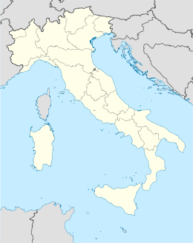**La Scarpa**

* La Scarpa ([Italiaans](http://nl.wikipedia.org/wiki/Italiaans_(taal)) voor "de [schoen](http://nl.wikipedia.org/wiki/Schoen)") is een klein [Italiaans](http://nl.wikipedia.org/wiki/Itali%C3%AB) eiland bij de noordelijke kust van het eiland [Pianosa](http://nl.wikipedia.org/wiki/Pianosa) in de [Tyrreense Zee](http://nl.wikipedia.org/wiki/Tyrreense_Zee).
* Het onbewoonde eiland wordt geografisch tot de [Toscaanse Archipel](http://nl.wikipedia.org/wiki/Toscaanse_Archipel) gerekend en ligt ongeveer 300 meter verwijderd van het uiterst noordelijke puntje van het schiereiland van Pianosa, Punta del Marchese.
* Het eiland behoort administratief gezien tot de gemeente [Campo nell'Elba](http://nl.wikipedia.org/wiki/Campo_nell%27Elba) en valt onder het [nationaal park](http://nl.wikipedia.org/wiki/Nationaal_park) [Parco Nazionale Arcipelago Toscano](http://nl.wikipedia.org/wiki/Parco_Nazionale_Arcipelago_Toscano).